ESTRATEGIA DE COMUNICACIÓN
EN REDES SOCIALES

Objetivos
- Difundir y visibilizar los actos de calle de homenaje a las víctimas.
- Conseguir que al menos 100 cuentas compartan en sus redes mensajes para presionar a las 4 empresas (Ikea, Decathlon, Amazon y Levis) para que firmen el acuerdo.
- Conseguir que al menos 1000 personas en España firmen la petición internacional.

Estrategia

ESTRATEGIA PARA OBJETIVO 1.
Difundir y visibilizar los actos de calle de homenaje a las víctimas.

ACCIÓN 1 (Antes del 24 de abril)
La semana del 17 al 23 de abril, se difundirán distintas publicaciones (Post, Historias y Reels) anunciando el acto de calle e invitando a la ciudadanía a que participe. Y que si no puede ir firme.
Habrá que definir varias imágenes en distintos formatos para convocar al acto.
En cada territorio se puede hacer un Reel cortito donde un portavoz de forma emocional y concreta cuente lo que se va a hacer y por qué en cada ciudad.
ACCIÓN 2. (Días 24 y 25 de abril)
- El día 24 se publicarán fotos y vídeos de los actos realizados. Y ya se pedirá a la gente que firme.
- Se compartirán las noticias publicadas en los medios.
- Se agradecerá al medio y/o al periodista, que haya tratado el tema.
ESTRATEGIA PARA OBJETIVO 2. (Del 24 al 31 de abril. Como mínimo)
Conseguir que al menos 100 cuentas compartan en sus redes mensajes para presionar a las 4 empresas (Ikea, Decathlon, Amazon y Levis) para que firmen el acuerdo.

ACCIÓN 1. Publicar mensajes personalizados en las redes sociales mencionando a las empresas y pidiéndoles que firmen el acuerdo, a la vez que colocamos el enlace para que otras personas puedan rellenar la petición de firmas.
Mensajes “personalizados” para cada empresa.
- “. @IKEASpain, quizá no habíais firmado porque lo vuestro son los lápices. Pero aquí tenéis un bolígrafo para que podáis hacerlo YA.” +enlace + hashtags
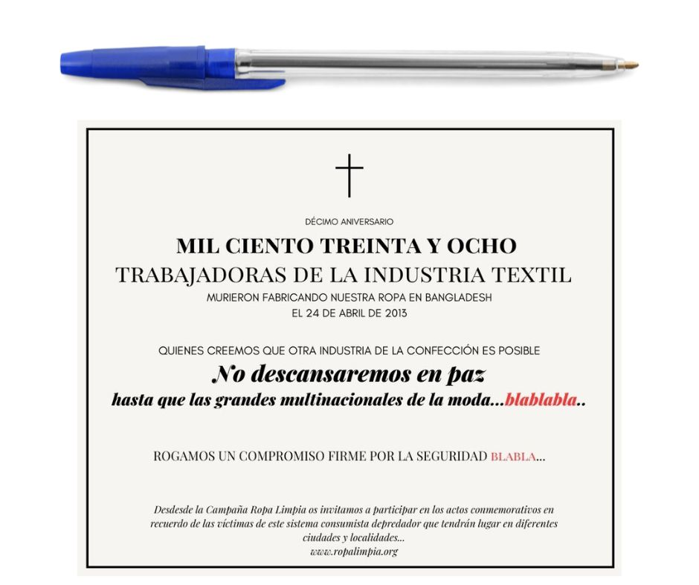
Imagen de ejemplo pendiente de la definitiva.

- En @AmazonNewsES tenéis de todo… menos el cuidado de las personas que producen vuestra ropa en Bangladesh y Pakistán. ¿Cuándo vais a firmar el Acuerdo Internacional para que nadie más muera fabricando la ropa que vendéis. +enlace + hashtags
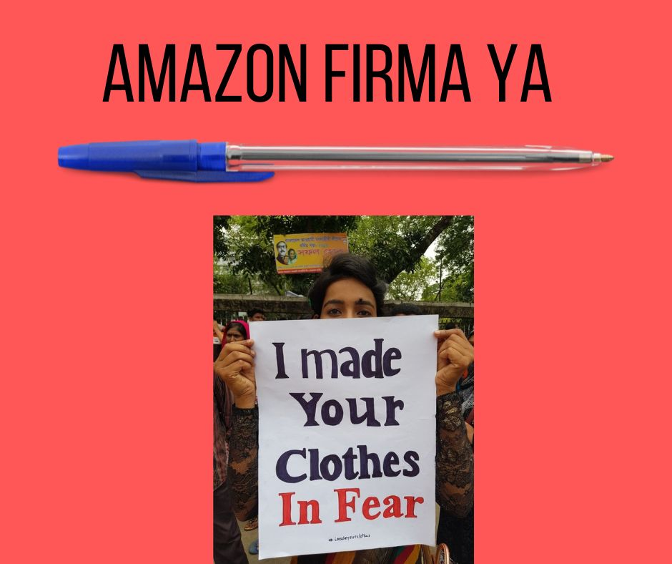
Imagen de ejemplo pendiente de la definitiva.
- . @levisespana ¿por qué aseguras en tu web que tu compromiso es “proteger y mejorar el bienestar de tus trabajadores y trabajadoras” pero no firmas el Acuerdo Internacional de Seguridad en la Industria Textil? ¿Sabes que tienes 60 fábricas en Bangladesh? Firma YA +enlace + hashtags
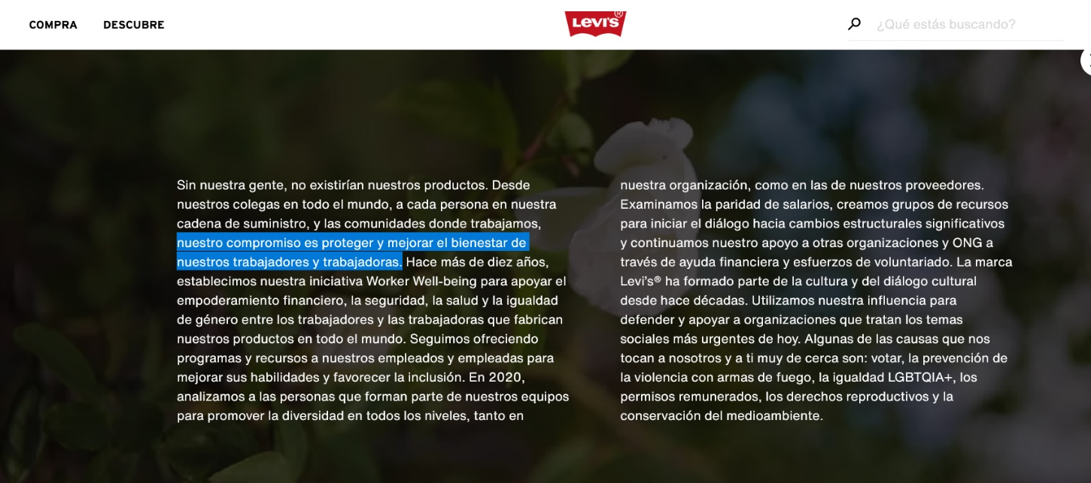

- . @DecathlonES está muy bien cuidar la salud haciendo deporte, pero ¿cómo es que aún no habéis firmado el Acuerdo Internacional que protege a las personas que fabrican vuestra ropa en Pakistán y Bangladesh? Firma YA +enlace + hashtags
Se haría imagen para este mensaje

ACCIÓN 2. Que las cuentas de Setem y/o personas vinculadas a la campaña metan mensajes en las publicaciones de las distintas marcas en sus redes sociales
Dependiendo de lo que diga la publicación, cada persona o cuenta puede escribir su propio mensaje, siempre reivindicando la firma del acuerdo + hashtags de acción. #RanaPlazaNeverAgain #SignTheAccord #TexKill
Por ejemplo:

Habrá que estar pendientes de los mensajes que en las distintas redes de las empresas pongan en esos días.

ESTRATEGIA PARA OBJETIVO 3.
Conseguir que al menos 1000 personas en España firmen la petición internacional.

ACCIÓN 1. En las fotos e imágenes del acto de calle ya se hará la llamada a la acción para las firmas.
ACCIÓN 2. Desde las cuentas de Setem y CRL al menos se publicará un mensaje al día en Twitter (diferente) animando a sus seguidores que firmen y compartan la petición en sus redes. En el resto de redes poner al menos una publicación a la semana animando a firmar.

ACCIÓN 3. Influencers.
Se buscará que influencers (nos sirven microinfluencers que se conozcan en los distintos territorios) compartan alguna publicación o hagan una propia con enlace a firmas + hashtags. También les podemos mencionar (o etiquetar) desde las cuentas propias para que conozcan el tema o enviarles un mensaje directo si nos siguen.

ACCIÓN 4. Animar a compartir la petición de firmas en las redes de quienes firmen.
Cuando la gente entre en la landing page que haya una llamada a la acción de ‘comparte en tus redes la petición de firmas’ con mensajes como estos (o similares):
- Yo ya he firmado, ahora solo falta que firmes tú @IKEASpain @DecathlonES @levisespana @AmazonNewsES (se menciona a las cuatro a la vez) +enlace + hashtags

- Paremos la Industria TexKill. Yo ya he firmado. Exige a IKEA, Decathlon, Levis y Amazon firmen el Acuerdo Internacional de Seguridad para que nunca muera nadie más al fabricar su ropa. +enlace + hashtags

(Hay que cambiar el texto que sale en la web de firmas)

ACCIÓN 5. Difusión por WhatsApp
- Crear un mensaje tipo con enlace a Landing Page para firmar.

- Crear imagen para compartir en estados, tipo:
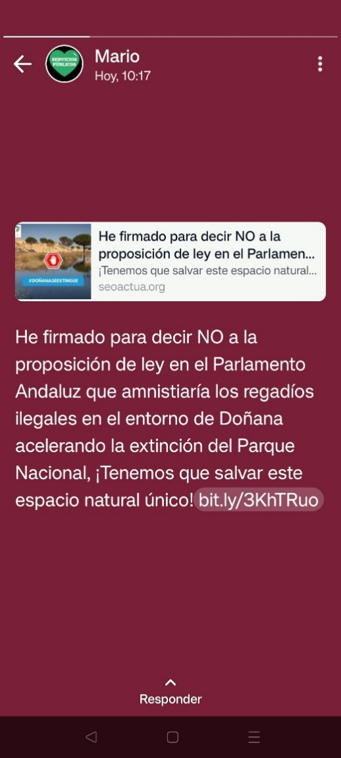

Cuentas para mencionar a las empresas:
Facebook
- Decathlon: @decathlonespana
- Amazon: @AmazonEspana
- Ikea: @IKEASpain
- Levis: @levis.spain

Twitter:
- Decathlon: @DecathlonES
- Amazon: @amazon (no deja mencionar) / @amazonhelp / @AmazonNewsES
- Ikea: @IKEA / @IKEASpain
- Levis: @LEVIS / @levisespana

Instagram:
- Decathlon: @decathlones
- Amazon: @amazon
- Ikea: @ikeaspain
- Levis: @levis (no hay española)

LinkedIn
- Decathlon: https://www.linkedin.com/company/decathlon-españa @decatlhon-españa
- Amazon: No encontramos Amazon España. Se puede buscar algún responsable de seguridad laboral de la empresa o alguien de comunicación.
- Ikea: https://www.linkedin.com/company/ikea/ @ikea
- Levis: https://www.linkedin.com/company/levi-strauss-&-co-/posts/?feedView=all Solo tiene esta internacional.

